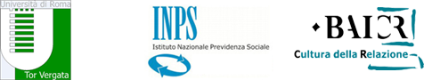

Gentile Docente,
le comunichiamo che sono aperte le iscrizioni ai master (di cui alleghiamo la locandina):
- Ospitalità e marketing dei territori
- Cultura dell’alimentazione e delle tradizioni enogastronomiche
per tutti gli insegnanti impegnati a scuole ad indirizzo turistico, ristorativo e alberghiero.
Le segnaliamo inoltre un’importante novità, per tutti i dipendenti delle pubbliche amministrazioni (quindi anche per voi docenti) è prevista la possibilità di concorrere ad una borsa di studio a copertura totale erogata dall’Inps.
Sperando di aver fatto cosa gradita, porgiamo cordiali saluti
Baicr Segreteria Organizzativa
0668891410

